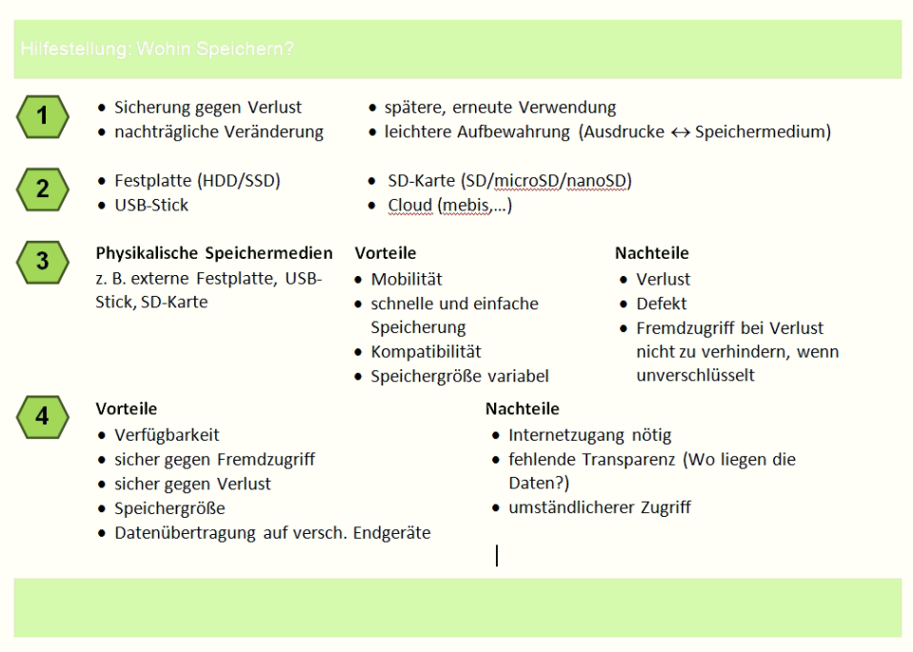
Wohin Speichern?
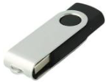

Beurteile diese Speichermedien!

Vorteil = V Nachteil = N

 | Sicherung gegen Verlust | nachträgliche Veränderung | spätere, erneute Verwendung | leichtere Aufbewahrung | schnelle und einfache Speicherung | Mobilität | Speichergröße variabel | Defekt | Internetzugang nötig | fehlende Transparenz (Wo liegen die Daten?) | umständlicherer Zugriff | sicher gegen Fremdzugriff
Festplatte (HDD/SSD)
USB-Stick
SD-Karte (SD/microSD/nanoSD)
Cloud (mebis,…)
externe Festplatte

Wohin Speichern?

Beurteile diese Speichermedien!

Vorteil = V Nachteil = N

 | Sicherung gegen Verlust | nachträgliche Veränderung | spätere, erneute Verwendung | leichtere Aufbewahrung | schnelle und einfache Speicherung | Mobilität | Speichergröße variabel | Defekt | Internetzugang nötig | fehlende Transparenz (Wo liegen die Daten?) | umständlicherer Zugriff | sicher gegen Fremdzugriff
Festplatte (HDD/SSD) | V | V | V | V | V | N | V | N | V | V | V | V
USB-Stick | V | V | V | V | N | V | N | N | V | V | N | N
SD-Karte (SD/microSD/nanoSD) | V | V | V | V | N | V | N | N | V | V | N | N
Cloud (mebis,…) | V | V | V | V | V | V | V N | V | N | N | N | V N
externe Festplatte | V | V | V | V | N | V | N | N | V | V | N | N

